**PARCIAL INTELIGENTES I**

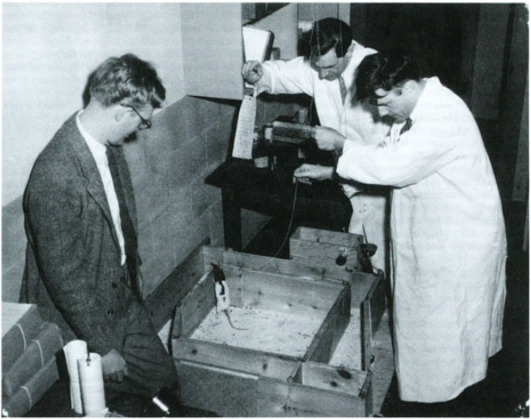

Sebastian Montoya Acevedo

Junio 29, 2020

**Para los siguientes puntos, desarrolle los algoritmos en el lenguaje de su preferencia y obtenga los datos necesarios para responder las preguntas. Dentro de una semana cada estudiante debe entregar un informe donde se consignen los experimentos realizados, así como los códigos fuente.**

1. Suponga un problema en el que se tienen 3 contenedores: uno de 12 galones, otro de 8 galones y otro de 3 galones. El objetivo es dejar exactamente un galón de agua en alguno de los tres contenedores. En cada movimiento se tienen las opciones de llenar de agua alguno de los tres, vaciar alguno dentro de otro o vaciarlo al suelo.

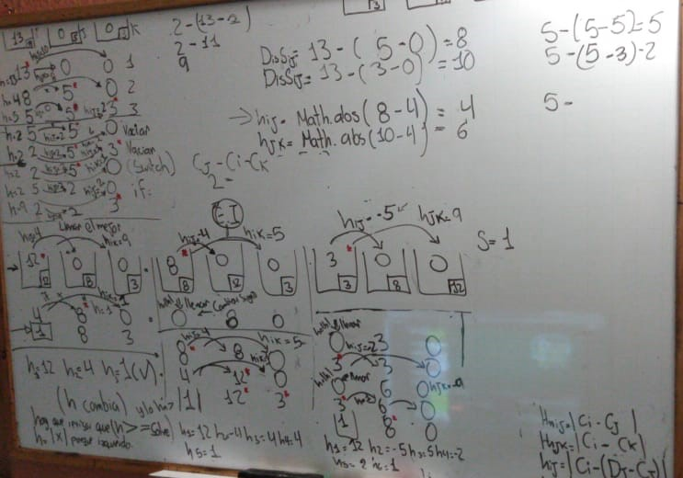

**Resuelva:**

* Modele el problema expuesto como una búsqueda en espacio de estados. ¿Cuál será la profundidad de este grafo? ¿Cuál será la tasa media de bifurcación?

La profundidad del grafo para el caso expuesto es de 3.

La tasa media de bifurcación es 4.

* A continuación, utilice el algoritmo de búsqueda en anchura para encontrar la solución a este juego. ¿Cuántos nodos fueron visitados? ¿Cuál fue el tamaño final de la frontera? Utilice los datos del punto anterior y contraste el valor teórico de la complejidad espacial y temporal del algoritmo con los datos experimentales que acaba de obtener. ¿Qué puede concluir?
* Ahora utilice el algoritmo de búsqueda en profundidad limitada iterativa. Realice un análisis similar al punto anterior sobre la complejidad temporal y espacial. Ejecute el algoritmo y concluya al respecto.

1. Considere el juego de los cuadrados mágicos de 3 × 3. En este juego, inicialmente se tiene un tablero que esta vacío y en cada posición se debe ubicar un número del 1 al 9, sin repetir. El objetivo es tener un numero en cada posición del tablero, tal que la suma de las diferentes filas, columnas y diagonales de siempre 15.

**A continuación, resuelva:**

* Modele el problema expuesto como una búsqueda en espacio de estados. ¿Cuál será la profundidad de este grafo? ¿Cuál será la tasa media de bifurcación?

La tasa media de bifurcación es de 2.

La profundidad del grafo es de: 5.

* Diseñe e implemente una función heurística aplicable a este problema. Recuerde que el valor de la función debe ser cero si se llega a una solución y debe aumentar conforme el nodo analizado se aleje de la solución correcta. Importante: La heurística debe favorecer las soluciones que tengan en la esquina superior izquierda el número más cercano al último dígito de su código (2, 4, 6 u 8). A continuación, emplee el algoritmo A* para solucionar el problema y concluya al respecto.

